PRODUCT BRIEF · 2026
EventLens
项目介绍与使用指南
事件驱动型美股研究与模拟交易工作台
一句话定位 把新闻事件、价格行为、技术指标、AI 解释与模拟交易放进同一条决策链路，让用户从“看到消息”自然走到“验证影响、评估风险、复盘结果”。
基于当前项目代码与本地界面梳理
版本日期：2026 年 8 月 4 日

执行摘要
EventLens 面向希望理解“事件如何影响价格”的用户。它不是单纯的行情看板，也不是把聊天机器人嵌入券商页面，而是围绕事件研究构建的完整工作流：市场扫描 → 标的研究 → 事件与 K 线对齐 → 技术面与新闻面联合分析 → 下单前风险预览 → 模拟成交 → 资产与交易复盘。
核心价值 把分散在行情软件、新闻聚合、技术分析、AI 问答和模拟交易工具中的动作，收拢到一个可解释、可验证、可复盘的研究环境中。

阅读导航
模块 | 回答的问题 | 主要读者
产品介绍 | EventLens 是什么、解决什么问题 | 潜在用户、合作方、评审者
使用方法 | 如何启动、研究标的、分析事件并模拟交易 | 首次使用者、演示人员
目标群体 | 哪些用户最能获得价值 | 产品与市场团队
差异化与创新 | 为什么不是另一个行情或 AI 工具 | 产品经理、投资人、技术评审
架构与边界 | 系统如何实现、当前适用范围是什么 | 开发者、部署与运维人员

1. 项目概览

1.1 产品要解决的问题
传统研究流程往往被切割成多个孤立页面：用户先在新闻平台看到事件，再切到行情软件寻找对应时间点，手工判断价格与量能变化，随后到另一处计算仓位、风险与交易成本。信息虽然丰富，但缺少统一的时间坐标和行动上下文。
EventLens 以“事件”为入口、以“时间对齐”为骨架、以“模拟交易”为闭环，将新闻、K 线、技术指标、事件反应与风险预览组织到同一工作台中。产品强调研究与验证，不承诺预测股价，也不输出确定性的买卖建议。

1.2 产品定位
维度 | EventLens 的定位
产品类别 | 事件驱动型美股研究与模拟交易工作台
核心对象 | 新闻事件及其前后价格、成交量与技术结构变化
核心行为 | 观察、对齐、分析、预览、模拟、复盘
数据范围 | 美股行情、K 线、新闻、事件标签与模拟账户数据
安全边界 | 研究与产品演示用途；不构成投资建议，不接入真实券商成交

1.3 产品闭环
- 扫描市场：通过指数、今日涨跌热点、核心异动与自选列表快速发现关注标的
- 进入工作台：在同一视图中查看价格、K 线、技术指标、新闻锚点和市场状态
- 理解事件：查看事件方向、重要性、类型、发布时间及事件前后反应窗口
- 形成解释：以规则引擎或可选 LLM 联合分析技术面与新闻面，保留事实依据
- 预演交易：在提交模拟订单前计算金额、费用、现金、仓位与集中度风险
- 复盘结果：通过持仓、委托、成交、资产曲线与已平仓排行回看决策结果

2. 功能全景

2.1 市场首页：从全局异动进入研究
- 展示总资产、现金、市场开闭市状态、持仓数量与自选数量。
- 聚合道琼斯、标普 500、纳斯达克等指数的实时/准实时表现。
- 以涨跌热力图突出当日强弱标的，并提供 Core Movers、自选、持仓与近期订单入口。
- 支持股票代码/公司搜索，缩短从发现到研究的路径。

2.2 事件研究工作台：产品的核心界面
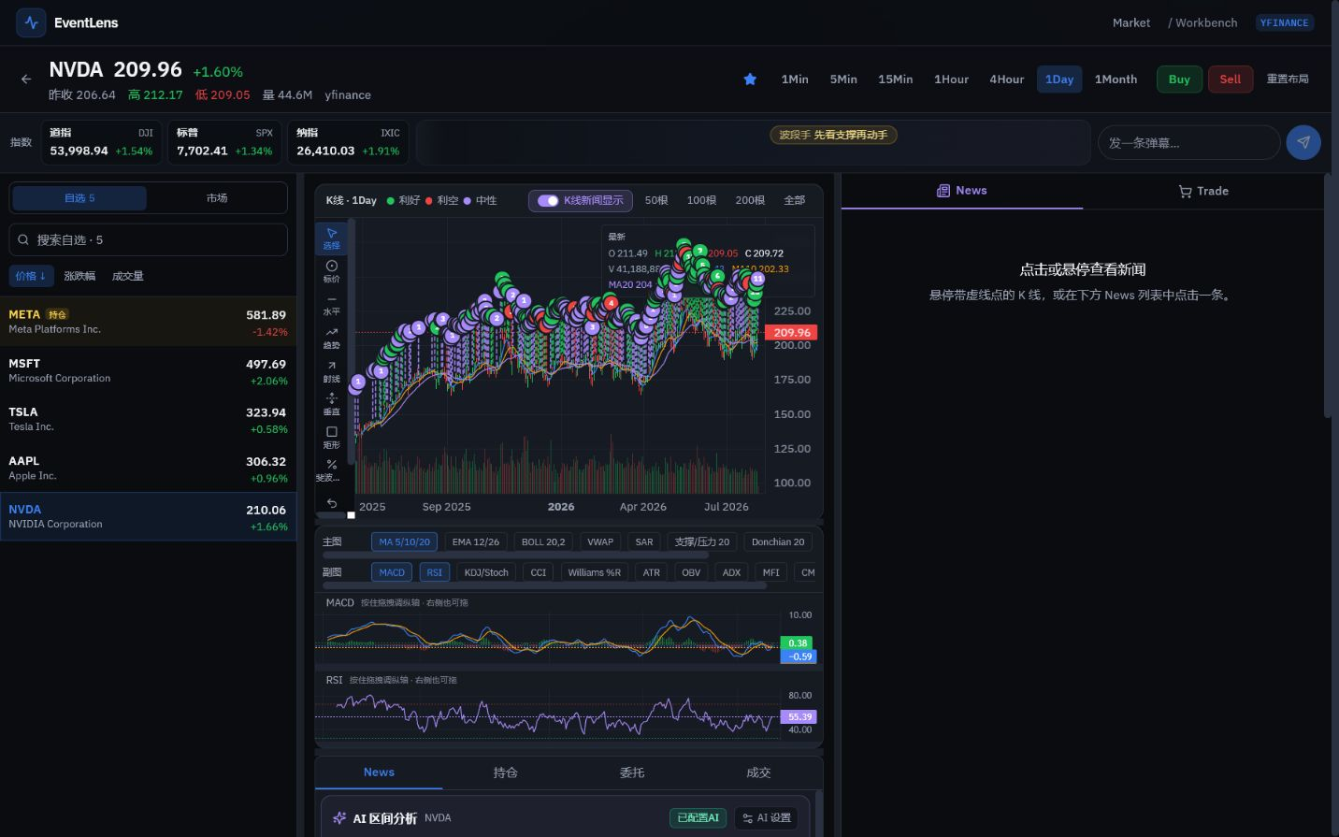
图 1｜桌面工作台：自选与市场列表、事件锚点 K 线、指标区、新闻/交易区在同一屏协同
- 多周期 K 线：1Min、5Min、15Min、1Hour、4Hour、1Day、1Month。
- 事件锚点：将新闻按市场时区和周期自动映射到对应 K 线桶，颜色区分利好、利空与中性。
- 事件反应：计算事件前 5/30 分钟、后 5/30/60 分钟涨跌，以及最大上行、最大回撤和量能倍数。
- 技术工具：均线、EMA、BOLL、VWAP、SAR、支撑/压力、Donchian，以及 MACD、RSI、KDJ、CCI、ATR、OBV、ADX、MFI 等副图指标。
- 图表交互：标价、水平线、趋势线、射线、垂直线、矩形和斐波那契等画线工具；布局可拖拽调整并一键重置。

2.3 AI 区间分析与新闻解释
用户选择标的、周期和时间区间后，系统将该窗口内的价格结构、技术指标与新闻事件联合整理成分析上下文。默认规则引擎可离线工作，也可配置 OpenAI、DeepSeek 或 Qwen 的 OpenAI 兼容接口生成更自然的解释。
可解释性原则 LLM 负责解释已计算的事实，不替代价格计算、事件反应计算或硬性风险规则；云模型不可用时仍可降级到规则模板。

2.4 模拟交易与风险预览
- 支持买入/卖出、市场价/限价及扩展订单类型的交互入口。
- 下单前展示预计金额、预计手续费、成交价格、数量、下单后现金、单一持仓占比与订单占总资产比例。
- 基于单一持仓集中度、行业集中度、现金比例、订单规模、事件后波动、量能异常、止损设置和重大事件新鲜度生成风险提示。
- 模拟成交后自动更新现金、持仓成本、订单、成交记录、资产曲线与已实现盈亏。

2.5 移动端：重组后的移动体验
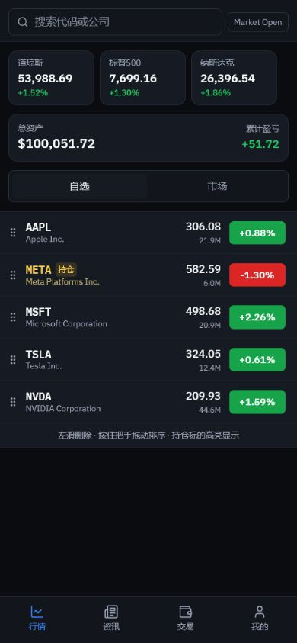
图 2｜移动端行情页：指数、资产、自选与底部四栏导航针对小屏重新组织
移动端并非简单压缩桌面布局，而是独立采用“行情 / 资讯 / 交易 / 我的”四栏导航。股票详情保留 K 线、新闻锚点、指标设置和快捷下单；交易页集中展示资产、持仓与委托；“我的”提供资产曲线、已平仓排行、数据源与模型状态。

3. 使用方法

3.1 本地启动
环境要求：Python 3.11+、Node.js 20+。首次使用先复制环境变量示例，再分别启动后端和前端。
# 1. 在 eventlens 根目录创建配置
cp .env.example .env
# 2. 后端（新终端）
cd backend
python -m venv .venv
.\.venv\Scripts\activate # Windows
pip install -r requirements.txt
uvicorn app.main:app --reload --port 8000
# 3. 前端（新终端）
cd frontend
npm install
npm run dev
启动后访问前端 http://localhost:5173；后端 API 为 http://localhost:8000；Swagger 文档为 http://localhost:8000/docs。窄屏会自动切换到移动端外壳。

3.2 首次配置建议
配置项 | 建议 | 作用
行情 Provider | yfinance；有 Alpaca Key 时可切换 | 报价、K 线、搜索与实时刷新
新闻 Provider | merged | 并发合并 Google News、Finnhub、Yahoo 并去重
Fixture 模式 | 演示或离线时开启 | 在外部数据不可用时稳定展示完整流程
LLM Provider | 先用 rules，再按需配置云模型 | 保证无 Key 也可运行，配置后增强自然语言解释
初始资金 | 按演示场景设置 INITIAL_CASH | 决定模拟账户基准

3.3 推荐的桌面端研究流程
- 选择标的：从热点、自选、持仓或搜索进入工作台
- 选择周期：事件密集的盘中研究优先 5Min/15Min；趋势研究可使用 1Hour/1Day
- 观察锚点：悬停或点击带事件标记的 K 线，查看对应新闻及事件反应
- 交叉验证：同时观察均线、RSI、MACD、成交量等技术结构，避免只看标题情绪
- 运行区间分析：设定开始/结束日期，生成技术面与新闻面的联合报告
- 预览模拟订单：输入方向、数量或金额，检查费用、现金变化、仓位权重和风险提示
- 提交与复盘：在持仓、委托、成交及资产曲线中追踪结果

3.4 Fixture 演示流程
最快演示路径 将 FIXTURE_MODE=true，打开 NVDA 工作台并选择 5Min；点击有新闻锚点的 K 线查看事件反应，再提交一笔模拟订单，观察持仓、成本线和资产数据更新。

3.5 生产部署
仓库已提供 Docker Compose、前后端 Dockerfile 与 Nginx 反向代理，可部署到单机 VPS。生产环境建议使用 docker-compose.prod.yml 与独立的 .env.production，并只对公网开放 80/443。后端 8000 端口应保留在容器网络内。
cp .env.production.example .env.production
docker compose -f docker-compose.prod.yml --env-file .env.production up -d --build
docker compose -f docker-compose.prod.yml ps

4. 目标群体与典型场景
目标群体 | 主要诉求 | 典型使用场景
事件驱动型交易研究者 | 快速确认新闻发生后价格与量能是否真实响应 | 财报、产品发布、监管、并购、宏观消息后的反应研究
主动投资者与自选股用户 | 减少新闻与图表来回切换，建立结构化观察流程 | 盘前准备、盘中跟踪、盘后复盘
量化/金融科技产品学习者 | 理解事件对齐、指标计算、风险规则与数据降级 | 课程项目、作品集、原型验证、技术演示
交易新手与教育场景 | 在不承担真实资金风险的情况下学习订单与仓位 | 模拟下单、手续费理解、集中度与止损教育
产品评审与合作方 | 快速评估事件研究产品的完整性与可扩展性 | 产品路演、合作沟通、内部评审

不适用人群 需要真实券商成交、超低延迟专业盘口、机构级合规审计或自动化实盘策略执行的用户，不应把当前版本视为生产级交易终端。

5. 设计差异化

5.1 从“看行情”转向“理解事件—验证反应”
多数行情产品以股票为中心，新闻只是旁栏信息；EventLens 将事件变成 K 线的一等对象。每条新闻被映射到具体时间桶，并与价格变化、成交量和技术结构形成可追踪关系。用户看到的不只是“发生了什么”，还包括“市场是否、何时、以多大幅度作出反应”。

5.2 把研究与行动放在同一个上下文
工作台不要求用户在新闻、图表、订单和账户页面之间反复切换。选中的事件、当前标的、图表周期、标记价格与模拟订单共享上下文，使“研究—判断—预演—复盘”连续发生。

5.3 AI 不是结论机器，而是事实解释层
系统先由代码计算行情、指标、事件反应与风险事实，再让规则模板或 LLM 进行归纳。这样的分工降低了模型编造数字、遮蔽不确定性或在网络异常时让核心流程失效的风险。

5.4 移动端不是桌面端的缩小版
桌面端强调多面板并行观察，移动端强调任务切换和单手操作。独立路由、底部导航、下拉刷新、底部 Sheet、触觉反馈、可拖拽自选与全屏图表体现了针对设备场景的重新设计。

5.5 对比视角
对比维度 | 常见行情/新闻工具 | EventLens
信息组织 | 行情、新闻、交易相互分离 | 围绕同一标的与同一时间窗口联动
新闻与图表 | 新闻列表与 K 线弱关联 | 自适应周期对齐并形成可点击锚点
事件影响 | 依赖用户主观观察 | 提供标准化前后反应窗口与量能倍数
AI 使用 | 直接生成观点或摘要 | 先计算事实，再解释；可规则降级
交易安全 | 直接下单或只提供简单模拟 | 下单前集中度、现金与事件波动预览
跨端设计 | 响应式压缩桌面页面 | 桌面并行工作台 + 移动任务式导航
数据可靠性 | 单一数据源失败即中断 | Provider、缓存、Fixture 与结构化错误多级降级

6. 创新点

周期自适应的事件—K 线对齐
新闻时间先转换到市场时区，再按 1Min 至 1Month 的周期规则映射到 K 线桶；日级还可聚合多条事件，解决跨周期观察时锚点漂移的问题。

标准化事件反应窗口
以事件时刻为中心，自动计算前后涨跌、最大上行、最大回撤、当日高低点与量能倍数，把主观“好像涨了”转化为可比较事实。

技术面 × 新闻面的区间级联合分析
不是只分析单条新闻，而是把指定时间区间内的行情结构、指标状态和事件集合共同纳入解释。

风险预览前置
在模拟订单确认前就量化仓位集中度、现金比例、订单规模及事件后波动，让风险提示成为交易流程的一部分，而非成交后的报告。

可替换 AI 与可持续降级
同一分析接口支持规则模板、OpenAI、DeepSeek 与 Qwen；无 Key、超时或外部服务不可用时，核心功能仍可继续。

共享行情单航班缓存
REST 报价、订单簿与实时广播共享按标的缓存和锁，同一时刻只触发一次上游请求，降低重复请求与首屏等待。

事件弹幕与价格上下文
工作台提供与标的共同存在的轻量弹幕通道，为未来的事件讨论、观点标注和协作研究预留交互层。

7. 技术架构与工程特点
层级 | 技术与职责
Web 前端 | React 18 + TypeScript + Vite；TanStack Query 管理服务端状态，Zustand 管理工作台与账户状态，Lightweight Charts 承载图表
移动端 | 与桌面端共享 API 与核心数据结构，但采用独立页面、组件与交互组织
API 后端 | FastAPI + Pydantic；提供行情、新闻、事件、AI 分析、账户、订单、成交、弹幕与配置接口
数据与持久化 | SQLAlchemy + SQLite；保存账户、持仓、订单、成交、新闻缓存、运行时配置与资产曲线
Provider 层 | 行情支持 yfinance / Alpaca / Fixture；新闻支持 merged / Finnhub / Yahoo / Google News / Fixture
AI 层 | 规则模板或 OpenAI 兼容接口；支持 OpenAI、DeepSeek、Qwen
部署层 | Docker Compose + Nginx；前端同域反代 /api 与 /ws

7.1 关键工程取舍
- Provider 抽象让外部数据源可替换，并为测试与离线演示保留 Fixture。
- 缓存与持久化优先返回可用数据，再后台刷新，改善外部数据源不稳定时的体验。
- 订单预览使用确定性规则快速计算，不让云模型延迟阻塞确认按钮。
- API Key 仅保存在后端，前端不会读取或明文回传。
- 前后端均包含自动化测试，覆盖事件对齐、指标、移动图表点击、行情与新闻调度、订单预览等关键路径。

8. 产品边界、风险与已知限制
边界/限制 | 说明与建议
非真实交易 | 所有订单均为模拟成交，不连接真实券商；不可作为实盘成交记录
数据时效 | 行情和新闻可能延迟、来自缓存或 Fixture；重要决策应回查权威来源
数据源限制 | yfinance 日内历史范围有限，WebSocket 不稳定时会降级为轮询
存储扩展性 | 当前 SQLite 适合演示与小流量单机部署；多实例和高并发应迁移到 Postgres 等共享数据库
外部网络 | 真实行情与新闻依赖 Yahoo、Finnhub 等外部服务，部署环境需具备稳定出网能力
合规属性 | AI 分析、事件标签和风险提示均不构成投资建议，也不保证收益

风险声明 EventLens 仅供研究、学习与产品演示。市场数据可能延迟或不准确；任何分析、分类和风险说明都不应被理解为买卖建议或收益承诺。

9. 产品价值总结
EventLens 的价值不在于堆叠更多行情指标，而在于建立一条清晰的事件研究链路：让时间成为新闻与市场反应的共同坐标，让代码负责可验证的计算，让 AI 负责解释，让风险检查发生在行动之前，让模拟账户承接复盘。
这种设计使它同时具备三种属性：对研究者，它是事件验证工具；对学习者，它是低风险交易实验环境；对产品与技术评审者，它是一个从数据接入、交互设计到降级与部署都较完整的金融科技原型。
最终定位 一个以事件为核心、以可解释性为原则、以模拟闭环为边界的跨端美股研究工作台。

附录 A｜常用环境变量
变量 | 用途
FRONTEND_ORIGIN | 前端源站与 CORS 配置
MARKET_DATA_PROVIDER | yfinance / alpaca / fixture
NEWS_PROVIDER | merged / finnhub / yfinance / alpaca / fixture
REALTIME_PROVIDER | yfinance / alpaca / fixture
FIXTURE_MODE | 强制使用演示数据
LLM_PROVIDER | rules 或云模型 Provider
FINNHUB_API_KEY | 启用 Finnhub 新闻
ALPACA_API_KEY / SECRET | 启用 Alpaca 数据源
INITIAL_CASH | 模拟账户初始资金

